下载还未实现，感觉是传输头的问题

[node使用express+multer文件上传和下载的问题 - 简书](https://www.jianshu.com/p/42714ca7b6ce)

对于视频的删除不知道为什么总触发需要管理员权限，甚至会导致搜索匹配中的路径出现问题（但是好像过一段时间就好了。。。难道是视频文件比较大导致的？）

视频竖屏还没想好怎么展示（目前是16：9的容器），竖屏会这样：

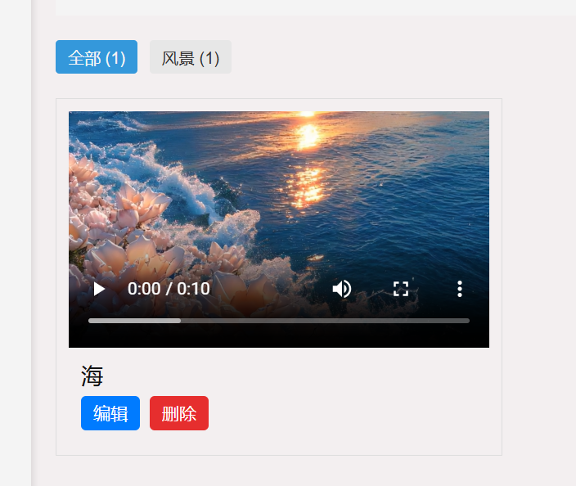object-fit: cover;

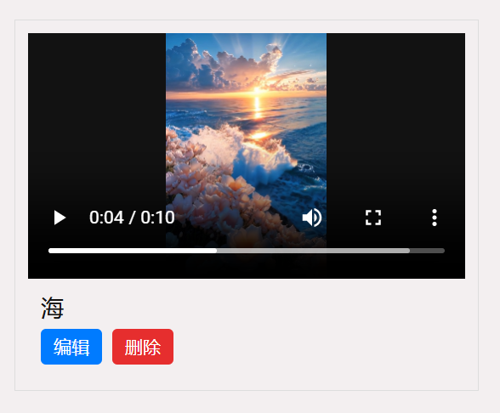object-fit: contain;

因为不同浏览器对全屏属性添加的规则不同，以免点击全屏展示不全。这里展示用的方案二，黑色填充。

还想写个onchange检测到换行符启动搜索事件的函数

接入数据库需要做的更改（假设数据库表结构相同）：

Service.js 21行：设置静态文件目录（即是本地服务器的总目录）

紧接着的本地MySQL配置

Service.js 329行：设置Multer存储配置（总目录下的子文件夹）

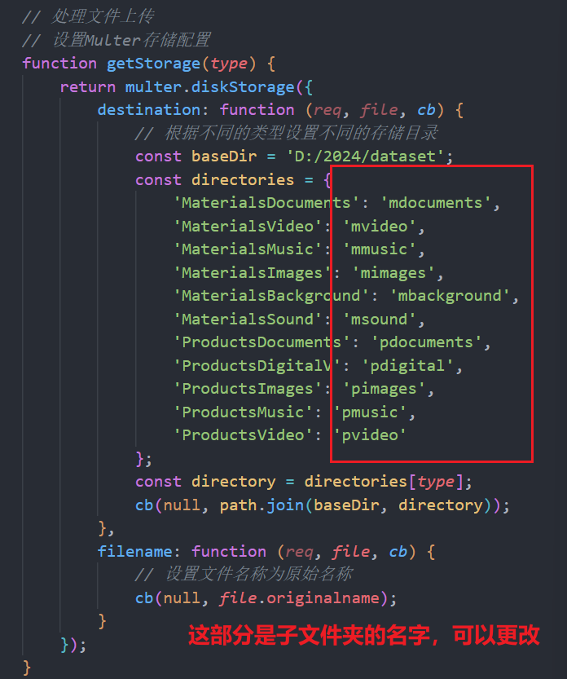

对于视频、音频、图片的展示，涉及到了相对路径转换，同样需要更改

方法，进入components下对应的组件，ctrl+f搜索‘Dir’，更正静态路由即可

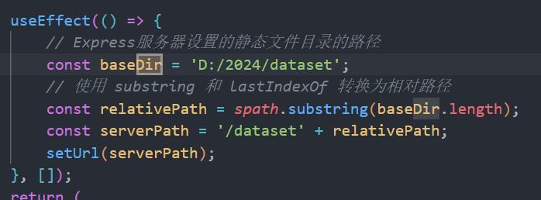

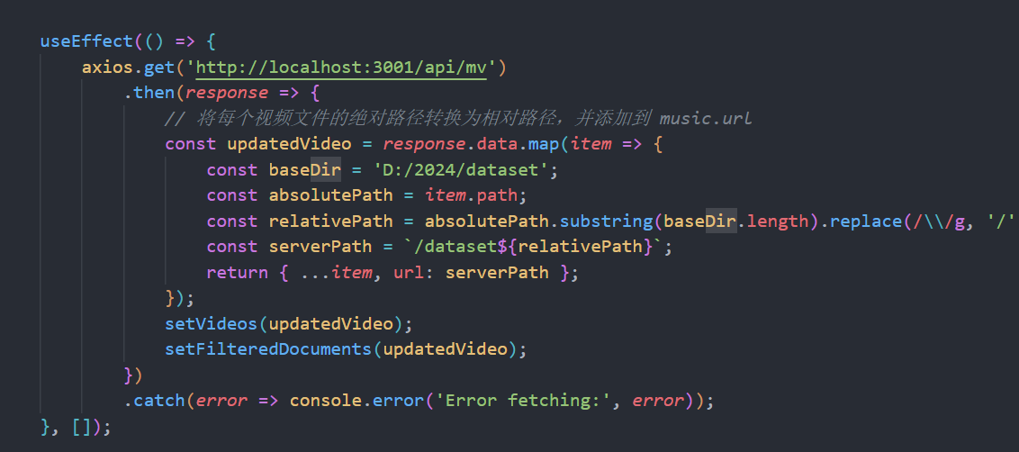

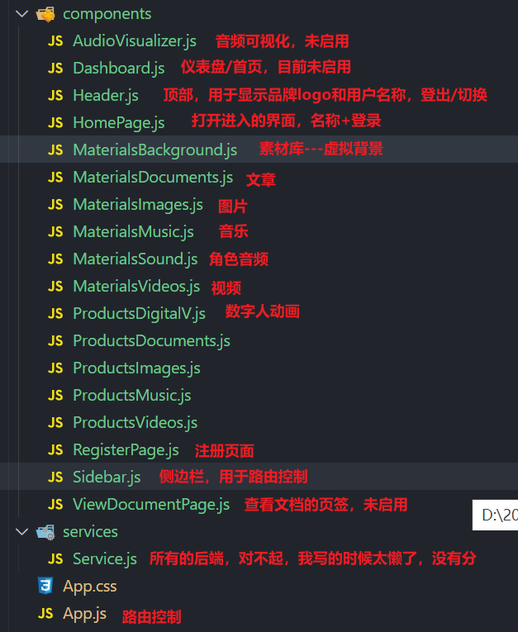

Service.js里面依次是配置，登录路由，注册路由，返回全部（呃，我写前端比较多，所以很多业务逻辑比如分类器，tag的分割什么的都是前端js组件实现的，现在学长能理解为什么我的后端全在一起了吧awa），搜索匹配路由，上传路由（包含Multer存储配置），删除路由，编辑路由。文章下载路由（这个还没实现）。每个大类之间空了三行，如果觉得麻烦可以搜索对应文字。

另外的，有需要的话可以通过这个更改网页的小图标：  
